Тема урока: Свойства логарифмов. Решение заданий ЕГЭ.
Тип урока: закрепление полученных знаний.
Цели урока.
Образовательные:
- Отработка понятий: логарифм, логарифмическая функция.
- Закрепление свойств логарифма и логарифмической функции.
- Сформировать умение упрощать выражение, используя основное логарифмическое тождество и свойства логарифмов.
- Отработка навыка решения простейших логарифмических уравнений.
- Ознакомление с решением логарифмических уравнений, неравенств и систем с помощью применения свойств логарифмов.
Развивающие:
- способствовать развитию внимания, логического, аналитического мышления, памяти.
- развитие умения работать в заданном темпе.
Воспитательные:
- Формировать навыки общения, умения работать в коллективе.
- Способствовать воспитанию познавательного интереса к математике.

Оборудование:
- Персональный компьютер у учителя.
- Мультимедийный проектор, экран.
- Презентация к уроку.
- Ноутбуки для учащихся с возможностью выхода в интернет.
- Раздаточный материал: сопроводительный лист с заданиями и оценочной таблицей, справочный материал.
Учебно-методический комплект:
- Учебник: Алгебра и начала анализа 10-11 ( под редакцией А.Г. Мордковича ), М., «Мнемозина», 2011 г., 12-е издание
- Задачник: Алгебра и начала анализа 10-11 ( под редакцией А.Г. Мордковича ), М., «Мнемозина», 2011 г., 12-е издание
Основные этапы урока:
- Организационный момент.
- Актуализация.
- Формулирование темы урока, постановка целей и задач урока.
- Закрепление знаний.
- Физкультминутка.
- Усвоение знаний.
- Подведение итогов урока.
- Инструктаж по домашнему заданию.
- Рефлексия.
Ход урока:
- Организационный момент (приветствие, перекличка организация внимания).
Наш урок я хочу начать со слов американского математика Айвена Нивена:
“Нельзя изучать математику, наблюдая за тем, как это делаем сосед…” (слайд 1)
Чтобы оценить свою работу на уроке у вас на сопроводительных листах есть оценочная таблица (слайд 2). Отмечайте, количество баллов, которое вы себе поставите после каждого этапа урока.
- Актуализация.
Повторим свойства логарифмов, которые мы с вами изучили на предыдущих уроках (слайд 3):
Устная работа «Своя игра» (слайд 4)
Называйте координаты ячейки, открываем её и вычисляем логарифмы. Открытые буквы дают нам фамилию английского учёного Джона Непера – математик и астронома, изобретатель логарифмов (слайд 5).
Итак, мы повторили необходимый материал. На что вы опирались при решении заданий? (Ответ: На свойства логарифмов).
- Формулирование темы урока, постановка целей и задач урока.
Задания такого типа представлены в Едином Государственном Экзамене в номере 10. Кроме этого в задание 6 – простейшие логарифмические уравнения. (слайд 6) В КИМах экзамена есть задания повышенной трудности – решение логарифмических уравнений с опорой на свойства логарифмов. Какова тема урока?
(Ответ: Свойства логарифмов. Подготовка в ЕГЭ) (слайд 7).
Какова цель урока?
(Ответ: Подготовиться к ЕГЭ) (слайд 7).
Какие задачи для этого нам нужно выполнить?
(Ответ: 1. Вспомнить свойства логарифмов, свойства степеней, решение простейших логарифмических уравнений
2. Научиться решать лог. уравнения повышенной сложности)
3. Развитие внимания, мышления, памяти.
4. Воспитание познавательного интереса к математике. (слайд 8).
- Закрепление знаний.
  - Рассмотрим преобразование буквенного логарифмического выражения. (Слайд 9)
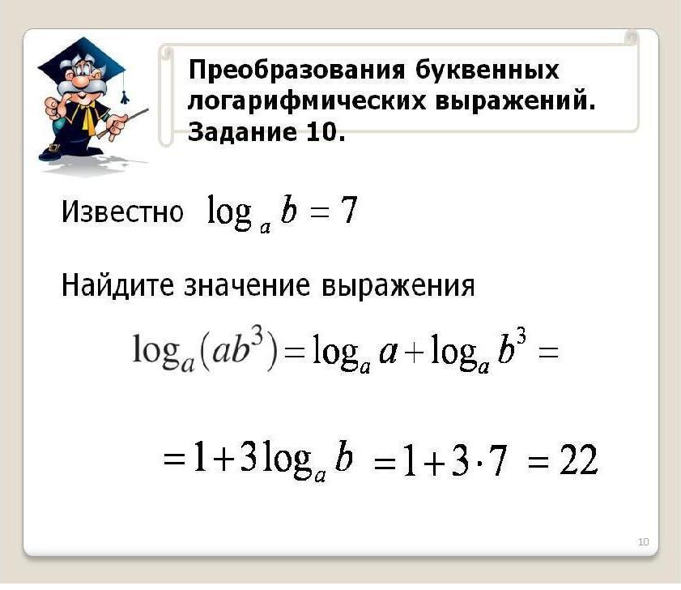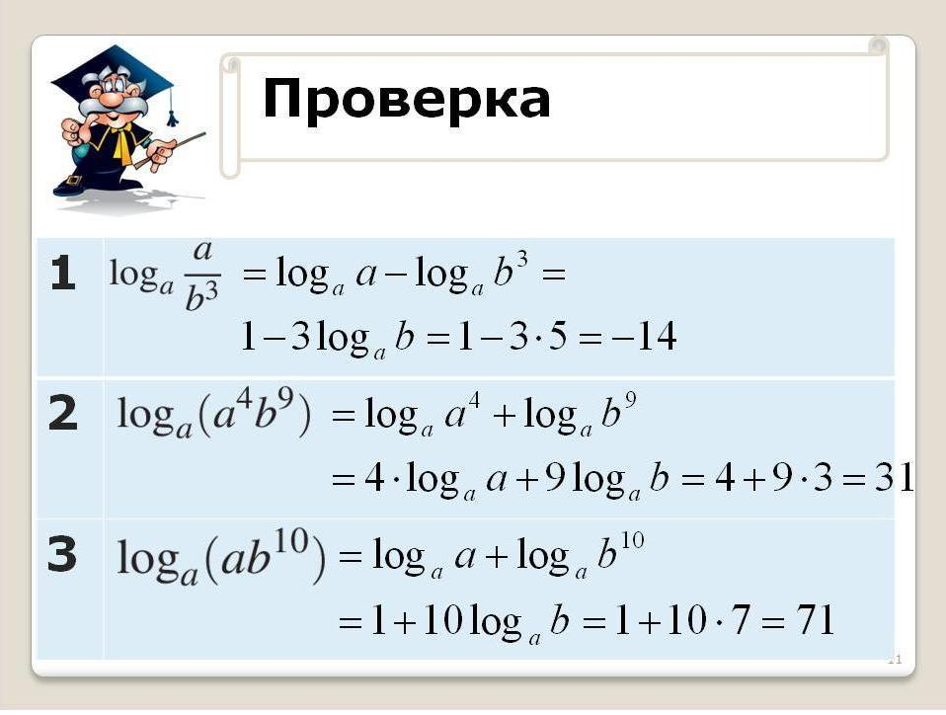
Слайд 9 Слайд 10
Работа в группах: задания на сопроводительных листах. Результат на слайде 10.
  - Рассмотрим два способа решения простейшего логарифмического уравнения. (Слайд 11)
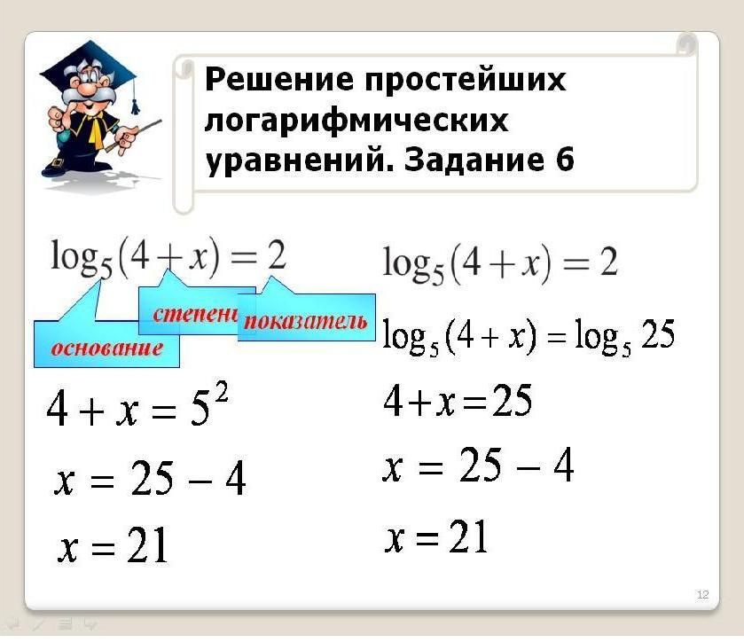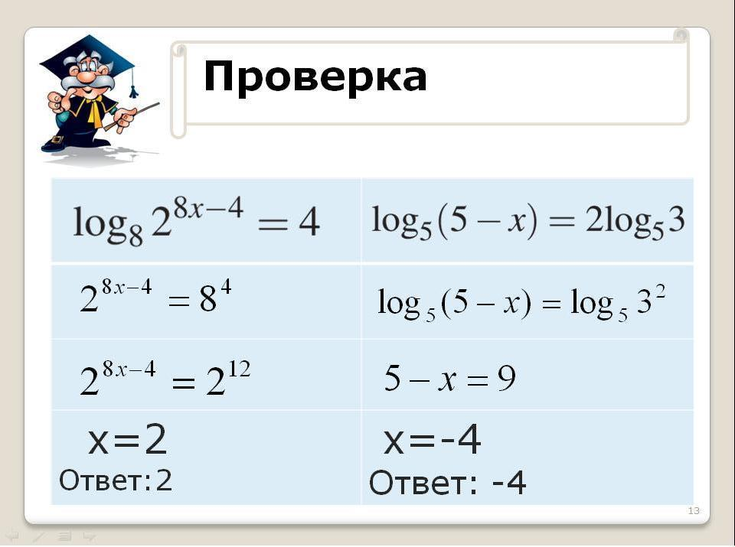
Слайд 11 Слайд 12
Работа в парах: решение простейших логарифмических уравнений с самопроверкой (слайд 12-13).

- Физкультминутка. Динамическая пауза «Изобрази и угадай график». (Слайд 14)
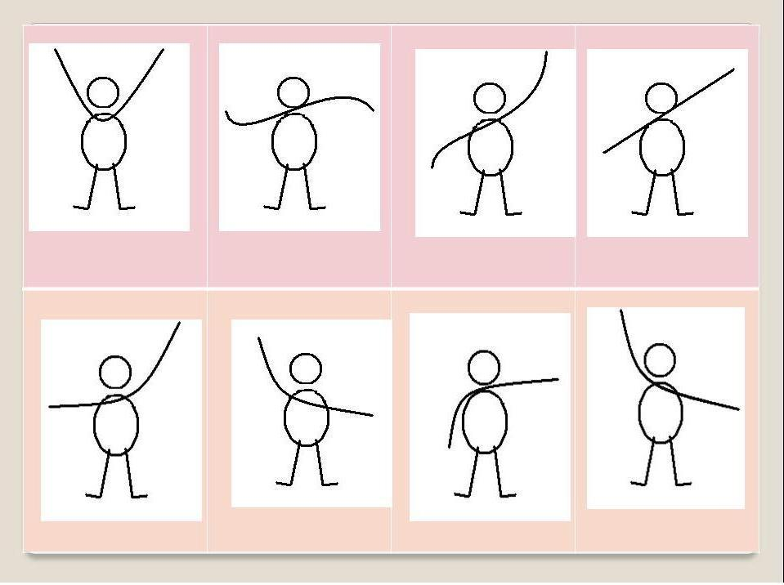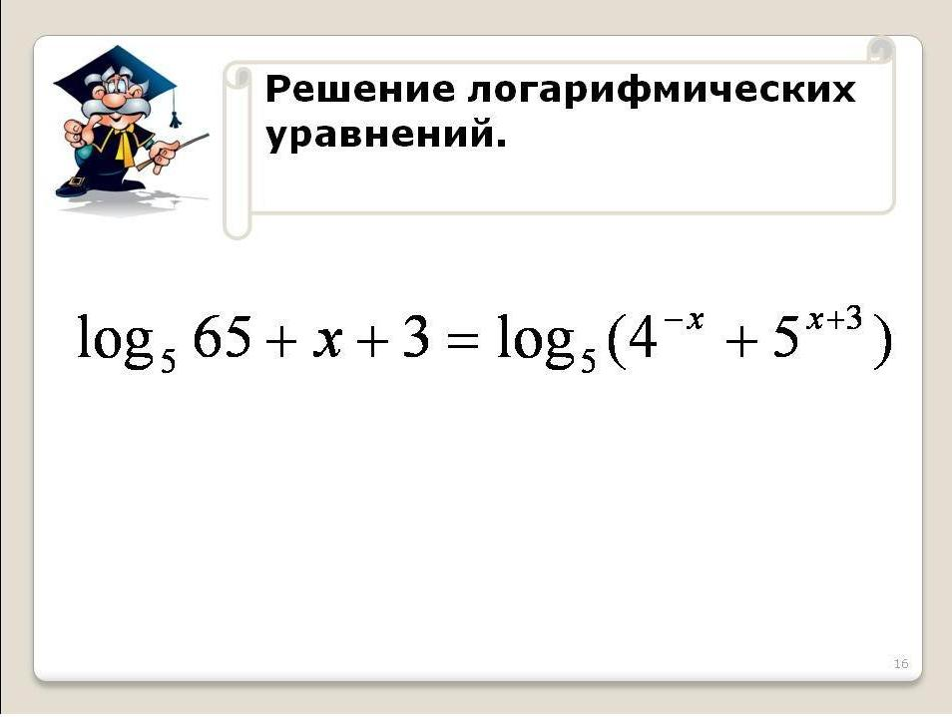
Слайд 14 Слайд 15
- Усвоение знаний. Решение уравнения повышенной трудности.
(Слайд 15)
Составление плана решения, выявление трудных моментов в решении, возможность использования ИК-технологий для нахождения приёмов решения (запрос в яндексе: решение логарифмических уравнений повышенной сложности; сайт - http://festival.1september.ru/articles/576163)
- Блиц-опрос.
И напоследок проверим себя, насколько каждый владеет определением и свойствами логарифмов (слайд 16). В сопроводительных листах необходимо ответить только «да» или «нет».

Подлогарифмическое выражение всегда должно быть больше нуля. | да
Основание логарифма всегда строго больше нуля. | нет
Логарифм частного равен разности логарифмов. | да
Логарифм произведения равен произведению логарифмов. | нет
Если подлогарифмическое выражение записано в виде степени, то показатель можно вынести вперед и умножить на логарифм основания. | да

Не забудьте оценить свою работу в оценочной таблице.

- Рефлексия. Посчитайте количество баллов за урок.
Этапы урока | Устная работа | Работа в группах | Работа в парах | Инд. работа | Блиц-опрос | Общее количество баллов за урок
 | Числовые выражения | Буквенные выражения | Уравнения | Уравнение повышенной сложности
3 балла | Сразу понятен ход решения | Мне понятен ход решения | Решено верно 2 уравнения, каждое своим способом | Смог(ла) найти приём решения и применить его | 5 правил.  ответов
2 балла | Понятно только после объяснения | Мне помогли (подсказали) в группе | Решено верно 1 уравнение | Смог(ла) найти подобное уравнение, но не могу применить приём | 3-4 правил.  ответов
1 балл | Решение многих примеров непонятно | Я наблюдаю как решают остальные | Нет верно решенных | Не смог(ла) найти подобное уравнение | 0-2 правил.  ответов
Баллы по этапам урока
Согласно полученным баллам прочитайте, на каком уровне вы находитесь и рекомендации к дальнейшему изучению темы.
Баллы | Уровень | Рекомендации | Оценка
13-15 баллов | Я хорошо ориентируюсь в этой теме: знаю все определения и свойства; могу свободно применять полученные знания при решении заданий ЕГЭ; знаю, где можно найти приёмы решения сложных заданий. | В дальнейшем мне можно рассматривать решение заданий повышенной трудности. | 5
10-12 баллов | Я ориентируюсь в свойствах, но не всегда могу применить их на практике при решении заданий ЕГЭ; знаю, где можно найти решение сложных заданий, но не всегда понятны приёмы, используемые в процессе решения. | Мне нужно отрабатывать решение заданий базовой части ЕГЭ и рассматривать решение заданий повышенной трудности. | 4
7-9 баллов | Я слабо ориентируюсь в свойствах и не могу применить их на практике самостоятельно; решение многих заданий мне понятно только после обсуждения/объяснения | Мне необходимо учить определение логарифма числа и свойства логарифмов; нужно отрабатывать решение заданий базовой части ЕГЭ. | 3
5-6 баллов | Мне сложно ориентироваться в заданиях, непонятно какие свойства нужно применять для решения заданий базового уровня. | Мне нужно начать учить свойства и отрабатывать решение простейших заданий. | 2
Какую оценку вы поставите себе за урок? (слайд 17)
- Подведение итогов урока.
Пожалуйста, подведите итог урока. Реализовали ли мы поставленные задачи? Каким образом?
(Ответ: 1. Вспомнили свойства логарифмов,
  - решали задания на преобразования лог.выражений,
  - решали простейшие лог.уравнения,
  - рассмотрели преобразование на примере решения лог.уравнения повышенной сложности) (Слайд 18)
Можно ли сделать вывод, что мы справились с поставленной целью?
(Ответ: мы готовились к ЕГЭ по теме «Логарифмы»)

- Инструктаж по домашнему заданию (Слайд 19).
Основное: § 40-43 повторить, № 43.17, 43,26, 43.31.
Дополнительное: С помощью Интернет-ресурсов найдите уравнения и неравенства повышенной трудности, принцип решения которых вам непонятен.

